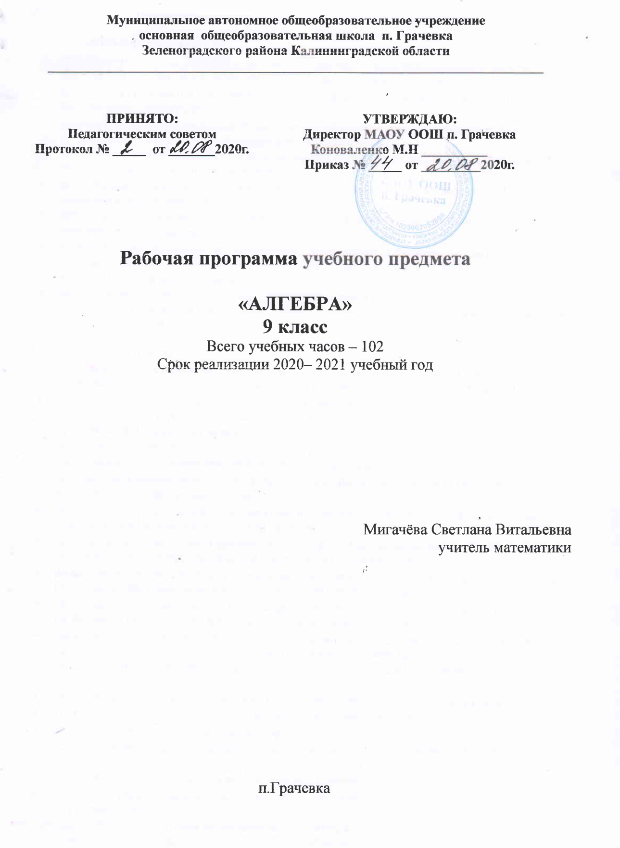

Планируемые результаты освоения учебного предмета
Личностные результаты:

  - формирование представлений о математике как части общечеловеческой культуры, о значимости математики в развитии цивилизации и современного общества;

  - развитие логического и критического мышления, культуры речи, способности к умственному эксперименту;

  - формирование интеллектуальной честности и объективности, способности к преодолению мыслительных стереотипов, вытекающих из обыденного опыта;
  - воспитание качеств личности, обеспечивающих социальную мобильность, способность принимать самостоятельные решения;

  - формирование качеств мышления, необходимых для адаптации в современном информационном обществе;

  - развитие интереса к математическому творчеству и математических способностей;

Метапредметные результаты:

  - развитие представлений о математике как форме описания и методе познания действительности, создание условий для приобретения первоначального опыта математического моделирования;

• формирование общих способов интеллектуальной деятельности характерных для математики и являющихся основой познавательной культуры, значимой для различных сфер человеческой деятельности;

Предметные результаты:

  - овладение математическими знаниями и умениями, необходимыми для продолжения образования, изучения смежных дисциплин, применения в повседневной жизни;

  - создание фундамента для математического развития, формирования механизмов мышления, характерных для математической деятельности.
Обучающиеся 9 класса научатся:
- выполнять деление многочленов
- уметь решать алгебраические уравнения, системы уравнений;

- находить по графику промежутки возрастания и убывания функции, а также промежутки, в которых функция сохраняет знак;

- понимать содержательный смысл важнейших свойств функции; по графику функции отве-чать на вопросы, касающиеся её свойств;

- бегло и уверенно выполнять арифметические действия с рациональными числами; вычис-лять значения числовых выражений, содержащих степени и корни;

- решать простейшие системы, содержащие уравнения второй степени с двумя переменны-ми; решать текстовые задачи с помощью составления таких систем;

- распознавать арифметические и геометрические прогрессии; решать задачи с применени ем формулы общего члена и суммы нескольких первых членов;

- вычислять значения тригонометрических функций по известному значению одной из них; выполнять несложные преобразования тригонометрических выражений;

- находить вероятность события, когда число равновозможных исходов испытания очевидно;

- находить вероятность события после проведения серии однотипных испытаний;

- выполнять сбор и наглядное представление статистических данных;

- находить центральные тенденции выборки;

- находить разность множеств, дополнение до множества, пересечение и объединение множеств;

- записывать уравнение окружности, уравнение прямой по заданным данным;

- с помощью графической иллюстрации определять фигуру, заданную системой уравнений или неравенством.
Обучающиеся 9 класса получат возможность научиться:
  - алгоритму деления многочленов, решения алгебраических уравнений и систем уравнений;

  - понятию степени с целым показателем;

  - алгоритму исследования функции по заданному графику;

  - оперировать понятиями синуса, косинуса, тангенса и котангенса произвольного угла;
  - оперировать понятиями арифметической и геометрической прогрессий;

  - распознавать виды событий, вероятность события;

  - оперировать понятиями множества и его элементов, подмножеств;

  - оперировать понятиями высказывания, прямая и обратная теоремы;

  - алгоритму нахождения расстояния между двумя точками,
  - нахождению уравнения окружности, уравнения прямой.

Содержание учебного предмета «Алгебра», 7 класс

- Повторение курса алгебры 8 класса (11 часов)
Решение квадратных уравнений и неравенств. Метод интервалов. Действия с квадратными

корнями. Построение графиков кв. функций
Вводный контроль
- Степень с рациональным показателем (13 часов).

Степень с целым показателем и ее свойства. Возведение числового неравенства в степень с натуральным показателем.

Основная цель — сформировать понятие степени с целым показателем; выработать умение выполнять преобразования простейших выражений, содержащих степень с целым показателем; ввести понятия корня п-й степени и степени с рациональным показателем.

Детальное изучение степени с натуральным показателем в 7 классе создает базу для введе-ния понятия степени с целым показателем. Однако в начале темы необходи мо целенаправленное повторение свойств степени с натуральным показателем и выполнение преобразований алгебраи-ческих выражений, содержащих степени с натуральными показателями. Такое повторение служит пропедевтикой к изучению степени с целым показателем и ее свойств, чему в данной теме уделяется основное внимание.
Формируется понятие степени с целым отрицательным и нулевым показателями. Повторяется определение стандартного вида числа. Доказывается свойство возведения в степень с целым отрицательным показателем произведения двух множителей. Учащиеся овладевают умениями находить значение степени с целым показателем при конкретных значениях основания и показателя степени и применять свойства степени для вычисления значений числовых выражений и выполнения простейших преобразований.

Учащиеся знакомятся с возведением в натуральную степень неравенств, у которых левые и правые части положительны. В дальнейшем эти знания будут применяться при изучении возрас-тания и убывания функций у = х², у = х³.

  - данной теме вводятся понятие арифметического корня натуральной степени и понятие степени с рациональным показателем. Необходимость их введения обосновывается на конкретных примерах. Формирование умения применять свойства степени с рациональным показателем не

предусматривается.
- Степенная функция (15 часов)

Область определения функции. Возрастание и убывание функции. Четность и нечетность

функции. Функция у = k/x
Основная цель — выработать умение исследовать по заданному графику функции у = х², у
- х³, у=1/x, y=x^{1/2}, y=k/x, y=ax²+bx+c.

При изучении материала данной главы углубляются и существенно расширяются функцио-нальные представления учащихся.

На примерах функций у = х³, у = х^{1/2}, у = 1/х рассматриваются основные свойства степен-ной функции, которые после изучения степени с действительным показателем лягут в основу формирования представлений о степенной функции с любым действительным показателем. Здесь же важно не только изучить свойства и графики конкретных функций, но и показать прикладной аспект их применения.

Учащимся предстоит овладеть такими понятиями, как область определения, четность и нечетность функции, возрастание и убывание функции на промежутке.

Понятия возрастания и убывания функции, учащиеся встречали в курсе алгебры 8 класса, но лишь при изучении данной темы формируются определения этих понятий, а, следовательно, появляется возможность аналитически доказать возрастание или убывание конкретной функции на проме-жутке. (Однако проведение подобных доказательств не входит в число обязательных умений.) Учащиеся должны научиться находить промежутки возрастания функции с помощью графика рассматриваемой функции.

При изучении темы примеры функций с дробным показателем не рассматриваются, так как понятие степени с рациональным показателем в данном курсе не вводится.

При изучении каждой конкретной функции (включая и функции у = kx + b, y=ax2+bx+c.) предпо-лагается, что учащиеся смогут изобразить эскиз графика рассматриваемой функции и по графику перечислить ее свойства.

При изучении данной темы особое внимание уделяется свойствам функций и отображению этих свойств на графиках. Одновременно формируются начальные умения выполнять простейшие преобразования графиков функций.
- Прогрессии (12 часов)

Числовая последовательность. Арифметическая и геометрическая прогрессии. Формулы n- го члена и суммы л первых членов арифметической и геометрической прогрессий.

Основная цель — познакомить учащихся с понятиями арифметической и геометрической прогрессий.

Учащиеся знакомятся с понятием числовой последовательности, учатся по заданной фор-муле n-го члена при рекуррентном способе задания последовательности находить члены последовательности.

Знакомство с арифметической и геометрической прогрессиями как числовыми последовательностями особых видов происходит на конкретных практических примерах.

Формулы n-го члена и суммы n- первых членов обеих прогрессий выводятся учителем, однако требовать от учащихся выводить эти формулы необязательно.

Упражнения не должны предполагать использование в своем решении формул, не приведенных в учебнике. Основное внимание уделяется решению практических и прикладных задач.
- Случайные события (10 часов)

События невозможные, достоверные, случайные. Совместные несовместные события. Равновозможные события. Классическое определение вероятности события. Представление о геометрической вероятности. Решение вероятностных задач с помощью комбинаторики. Противоположные события и их вероятности. Относительная частота и закон больших чисел. Тактика игр, справедливые и несправедливые игры.

Основная цель — познакомить учащихся с различными видами событий, с понятием вероятности события и с различными подходами к определению этого понятия; сформировать умения нахождения вероятности события, когда число равновозможных исходов испытания очевидно; обучить нахождению вероятности I события после проведения серии однотипных испытаний.
Классическое определение вероятности события вводится и применяется в ходе моделирования опытов (испытаний) с равно возможными исходами: бросание монет, игральных кубиков, изъятие карт из колоды, костей домино из набора и т. п. Статистическое определение вероятности вводится после рассмотрения опытов, в которых равновозможность исходов не очевидна.

Приводится теорема о сумме вероятностей противоположных событий. Рассматриваются задачи на нахождение вероятности искомого события через нахождение вероятности противоположного события.

Прикладной аспект вероятностных знаний иллюстрируется, в частности, при выявлении справедливых и несправедливых игр, при планировании участия в лотереях и т. п.

- Случайные величины (10 часов)

Таблицы распределения значений случайной величины. Наглядное представление распре-деления случайной величины: полигон частот, диаграммы круговые, линейные, столбчатые, гисто-грамма. Генеральная совокупность и выборка. Репрезентативная выборка. Характеристики выбор-ки: размах, мода, медиана, среднее. Представление о законе нормального распределения.

Основная цель — сформировать представления о закономерностях в массовых случайных явлениях; выработать умение сбора и наглядного представления статистических данных; обучить нахождению центральных тенденций выборки.

После знакомства с различными видами случайных величин приводятся примеры составления таблиц распределения этих величин по вероятностям, частотам, относительным частотам. На основании таблиц распределения строятся полигоны частот и диаграммы.

Формируется представление о генеральной совокупности, о произвольной и репрезента-тивной выборках. На учебных выборках, имеющих небольшой размах, формируется умение находить моду, медиану и среднее значение; умение определять — какую выборку имеет смысл харак-теризовать одной из центральных тенденций.

Рассматриваются дискретные и непрерывные случайные величины, демонстрируется наглядная интерпретация распределения значений непрерывной случайной величины с помощью гистограммы. Приводятся характеристики выборки — отклонение от среднего, дисперсия, среднее квадратичное отклонение. Формулируется правило трех сигм.
- Множества, логика (13 часов)

Подмножества. Множество. Элементы множества, характеристическое свойство. Круги Эйлера. Разность множеств, дополнение до множества, числовые множества, пересечение и объеди-нение множеств, совокупность. Высказывания. Отрицание высказывания, предложение с переменной, множество истинности, равносильные множества, символы общности и существования, прямая и обратная теорема, необходимые и достаточные условия взаимно противоположные теоремы. Расстояния между двумя точками, формула расстояния, уравнение фигуры, уравнение окружности. Уравнение и график прямой, угловой коэффициент прямой, взаимное расположение прямых. Фигура, заданная уравнением или системой уравнений с двумя неизвестным. Фигура, заданная неравенством или системой неравенств с двумя неизвестными.

Основная цель – формирование представлений о подмножестве, множестве, элементах множества, о характеристическом свойстве, о кругах Эйлера, о разности множеств, о дополнении до множества, о числовые множества, пересечении и объединении множеств, совокупности.
- Повторение (21час)
Промежуточная аттестация.
Проектная деятельность «Математическая лаборатория».

Тематическое планирование с указанием количества часов, отводимых на освоение каждой темы

Номер урока | Тема урока, раздела | Кол-во часов | Тема ВПМ
 | Повторение | 11
 | Квадратные корни | 1
 | Линейные уравнения | 1
 | Квадратные уравнения | 1
 | Квадратные уравнения | 1
 | Дробно-рациональные уравнения | 1
 | Системы уравнений | 1
 | Неравенства | 1 | ВПМ «Математическая лаборатория»
 | Системы неравенств | 1
 | Квадратная функция её свойства и график | 1 | ВПМ «Математическая лаборатория»
 | Обобщение и систематизация знаний. | 1
 | Вводная контрольная работа | 1
Глава 1. Степень с рациональным показателем (13 часов) |  | 13
 | Степень с целым показателем | 1
 | Арифметический корень натуральной степени | 1 | ВПМ «Математическая лаборатория»
 | Свойства арифметического корня | 1
 | Свойства арифметического корня. | 1 | ВПМ «Математическая лаборатория»
 | Решение задач по материалам ОГЭ | 1
 | Решение задач по материалам ОГЭ | 1
 | Степень с рациональным показателем | 1
 | Степень с рациональным показателем. | 1 | ВПМ «Математическая лаборатория»
 | Решение задач по материалам ОГЭ | 1
 | Возведение в степень числового неравенства. | 1
 | Возведение в степень числового неравенства. | 1 | ВПМ «Математическая лаборатория»
 | Обобщающий урок. | 1
 | Контрольная работа № 1 | 1
Глава 2. Степень функции |  | 15
 | Область определения функции | 1
 | Область определения функции | 1 | ВПМ «Математическая лаборатория»
 | Решение задач по материалам ОГЭ | 1
 | Возрастание и убывание функции | 1
 | Возрастание и убывание функции | 1 | ВПМ «Математическая лаборатория»
 | Чётность и нечётность функции | 1
 | Чётность и нечётность функции | 1 | ВПМ «Математическая лаборатория»
 | Функция y=k/x | 1
 | Функция y=k/x | 1
 | Неравенства и уравнения, содержащие степень. | 1
 | Неравенства и уравнения, содержащие степень. | 1 | ВПМ «Математическая лаборатория»
 | Решение задач по материалам ОГЭ | 1
 | Решение задач по материалам ОГЭ | 1
 | Обобщающий урок. | 1
 | Контрольная работа № 2 | 1
Глава 3. Прогрессии |  | 12
 | Числовая последовательность. | 1
 | Арифметическая прогрессия | 1
 | Арифметическая прогрессия | 1 | ВПМ «Математическая лаборатория»
 | Сумма п первых членов арифметической прогрессии. | 1
 | Решение задач по материалам ОГЭ | 1
 | Промежуточный контроль | 1
 | Геометрическая прогрессия | 1 | ВПМ «Математическая лаборатория»
 | Сумма п первых членов геометрической прогрессии. | 1 | ВПМ «Математическая лаборатория»
 | Решение задач по материалам ОГЭ | 1
 | Решение задач по материалам ОГЭ | 1
 | Обобщающий урок. | 1
 | Контрольная работа № 3 | 1
Глава 4. Случайные события |  | 10
 | События | 1
 | Вероятность события | 1
 | Вероятность события | 1 | ВПМ «Математическая лаборатория»
 | Решение вероятностных задач с помощью комбинаторики | 1
 | Решение вероятностных задач с помощью комбинаторики | 1 | ВПМ «Математическая лаборатория»
 | Геометрическая вероятность | 1 | ВПМ «Математическая лаборатория»
 | Относительная частота и закон больших чисел. | 1
 | Относительная частота и закон больших чисел. | 1 | ВПМ «Математическая лаборатория»
 | Обобщающий урок. | 1
 | Контрольная работа № 4 | 1
Глава 5. Случайные величины |  | 10
 | Таблицы распределения | 1
 | Таблицы распределения | 1 | ВПМ «Математическая лаборатория»
 | Полигоны частот | 1
 | Полигоны частот | 1 | ВПМ «Математическая лаборатория»
 | Генеральная совокупность и выборка | 1
 | Генеральная совокупность и выборка | 1 | ВПМ «Математическая лаборатория»
 | Размах и центральные тенденции | 1
 | Размах и центральные тенденции | 1 | ВПМ «Математическая лаборатория»
 | Обобщающий урок. | 1
 | Контрольная работа № 5 | 1
Глава 6. Множества, логика |  | 13
 | Множества | 1
 | Множества | 1 | ВПМ «Математическая лаборатория»
 | Высказывания. Теоремы | 1
 | Высказывания. Теоремы | 1 | ВПМ «Математическая лаборатория»
 | Уравнение окружности | 1
 | Уравнение окружности | 1
 | Уравнение прямой | 1
 | Уравнение прямой | 1 | ВПМ «Математическая лаборатория»
 | Множества точек на координатной плоскости | 1
 | Множества точек на координатной плоскости | 1 | ВПМ «Математическая лаборатория»
 | Решение задач по материалам ОГЭ | 1
 | Обобщающий урок | 1
 | Контрольная работа № 6 | 1
Повторение |  | 21
 | Повторение. Алгебраические выражения | 1
 | Повторение. Алгебраические выражения. Решение задач ОГЭ Модуль «Алгебра» | 1 | ВПМ «Математическая лаборатория»
 | Повторение. Уравнения, системы уравнений | 1
 | Повторение. Уравнения, системы уравнений Решение задач ОГЭ Модуль «Алгебра» | 1 | ВПМ «Математическая лаборатория»
 | Повторение. Неравенства, системы неравенств | 1
 | Повторение. Неравенства, системы неравенств | 1
 | Повторение. Неравенства, системы неравенств Решение задач ОГЭ Модуль «Алгебра» | 1 | ВПМ «Математическая лаборатория»
 | Повторение. Функции и графики | 1
 | Повторение. Функции и графики | 1
 | Повторение. Функции и графики Решение задач ОГЭ Модуль «Алгебра» | 1 | ВПМ «Математическая лаборатория»
 | Повторение. Последовательности, прогрессии | 1
 | Повторение. Последовательности, прогрессии | 1
 | Повторение. Последовательности, прогрессии Решение задач ОГЭ Модуль «Алгебра» | 1
 | Промежуточная аттестация | 1
 | Повторение. Текстовые задачи | 1
 | Защита проектных работ | 1
 | Повторение. Текстовые задачи | 1 | ВПМ «Математическая лаборатория»
 | Повторение. Текстовые задачи |  | ВПМ «Математическая лаборатория»
 | Итого | 102 | 31

